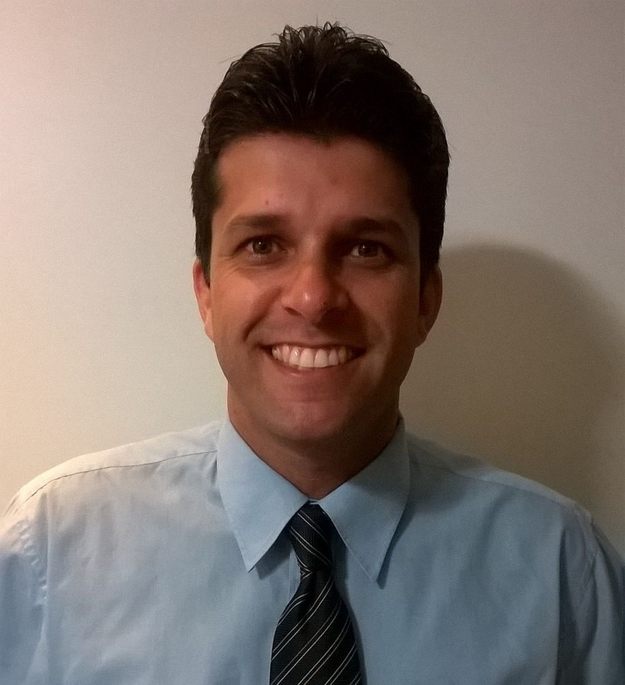
Rodrigo Rodrigues Silva
Rua Elza Meinert nº531 Bl-A2 Apto: 204
Cep: 89218-650; Bairro: Costa e Silva, Joinville - SC
Cel: (47)99110.6539– Fixo: (47) 3804.0461
Recado: (47) 99722-2581
E-mail: rodrigues_rodrigosc@hotmail.com

OBJETIVO:

Trabalhar com Liderança: Supervisor, encarregado de manutenção ou produção.
Analista de planejamento.

FORMAÇAO ACADÊMICA

Técnico em Eletrotécnica 1998 – Escola Técnica JK/Ipatinga/MG
Administração de Empresas – Bacharel em Comércio Exterior 2007 – Univille.
MBA Especialização em Gestão Empresarial– dezembro 2009 – IBPEX.

APERFEIÇOAMENTO PESSOAL

Programa de manutenção MAXIMO, MANUSIS, MSProject.
Treinamento, execução da ferramenta de Qualidade: 8D’s – Problem. Solving
Praticas de qualidade PDCA, 5W2H,
Auditor Interno ISO 14001/2004 e ISO/TS 16949:2009.
Eletricista de manutenção pelo SENAI – Sistema Usiminas.
Gerenciamento de Projetos – Sociesc.
CIPA – Integra Consultoria
Qualidade Comunicação, Nova Paradigmas da Liderança, Sistema da Qualidade,5s.

Workshop: Administração Estratégica com ênfase nas gestões de: Liderança, Administração, Marketing, Vendas e Finanças.

HISTÓRICO PROFISSIONAL

11-2015 a 10-2016 Itesapar Fundição Alumínio
Analista de Planejamento 3
Consultoria e Planejamento de Manutenção Preventiva, Preditiva e corretiva em máquinas injetoras, fornos, Máquinas de Usinagem, Ponte Rolante e Máquinas Rotativas. Além de estudo analise criticas, indicadores de gestão manutenção e implantação de software de manutenção.

10-2014 a 10-2015
Robson Rodrigues Capacitação Corporativa: Prestando serviço como Consultor e Instrutor para Implantação de TPM – Modulo Manutenção Autônoma; Trabalho em equipe; Técnicas e analises de falhas; O caminho do sucesso existe; Manutenção Industrial: Como iniciar uma boa Gestão; Foco no aumento de eficiência e produtividade industrial; Redução de desperdícios aumentando a produtividade nos processos; 5S’s - Redução de custo também passa por aqui.
GPLANN - Planejamento e Consultoria Empresarial em Engenharia: Prestando serviço como Analista e consultor empresarial na área de gestão, Engenharia da manutenção, (MTTR, MTBF) produção e processos.

  - a 09-2014 – Wetzel Alumínio
Analista de Processos 3
Analista responsável por indicadores da manufatura (Segurança, Qualidade, Manufatura, custos, entregas, faturamento e melhorias). Neste período promoveu e implantou TPM – Manutenção Autônoma nas máquinas injetoras, fornos e centro de usinagem. Implantou relatório gerencial entre turnos de produção, e fez parte da equipe técnica de estudo e implantação de melhorias continua na fabrica. Supervisor produção interino.

  - a 01-2010 – CMI Brasil Serviços Ltda. Multinacional Belga
Líder Grupo
Responsável pela Equipe Técnica de Manutenção Elétrica. Neste período implantou a avaliação pessoal e realizou o controle de custo e faturamento, participação na implantação TPM-Manutenção Autônoma. Acompanhou start-up da Linha de Laminação e Galvanização da Siderúrgica Arcelor Mittal Vega. Responsável pelo planejamento e execução das manutenções em equipamentos industriais. Gerenciamento e acompanhamento de relatórios de metas. Elaboração de Propostas técnicas e comerciais, cotações e compras de materiais.

01-2004 a 07-2004 Pithan Engenharia Elétrica/Arcelor Mittal Vega do Sul
Líder Técnico em Manutenção Industrial
Responsável pela Equipe Manutenção Elétrica

08-97 a 01-04 – USIMINAS/MG
Líder de Grupo
Realizava manutenções em equipamentos industriais. Acompanhei Start-up (testes e montagem) da Linha de Laminação a frio n°2. Planejamento e execução das manutenções em equipamentos. Coordenador e fundador do grupo de voluntário de segurança durante 2 anos.
Supervisor de manutenção de turno revezamento entre janeiro de 2002 a 2004.

Rodrigo Rodrigues Silva

